圖1：各行業男女職場員工最近一個月內都沒有運動之比例
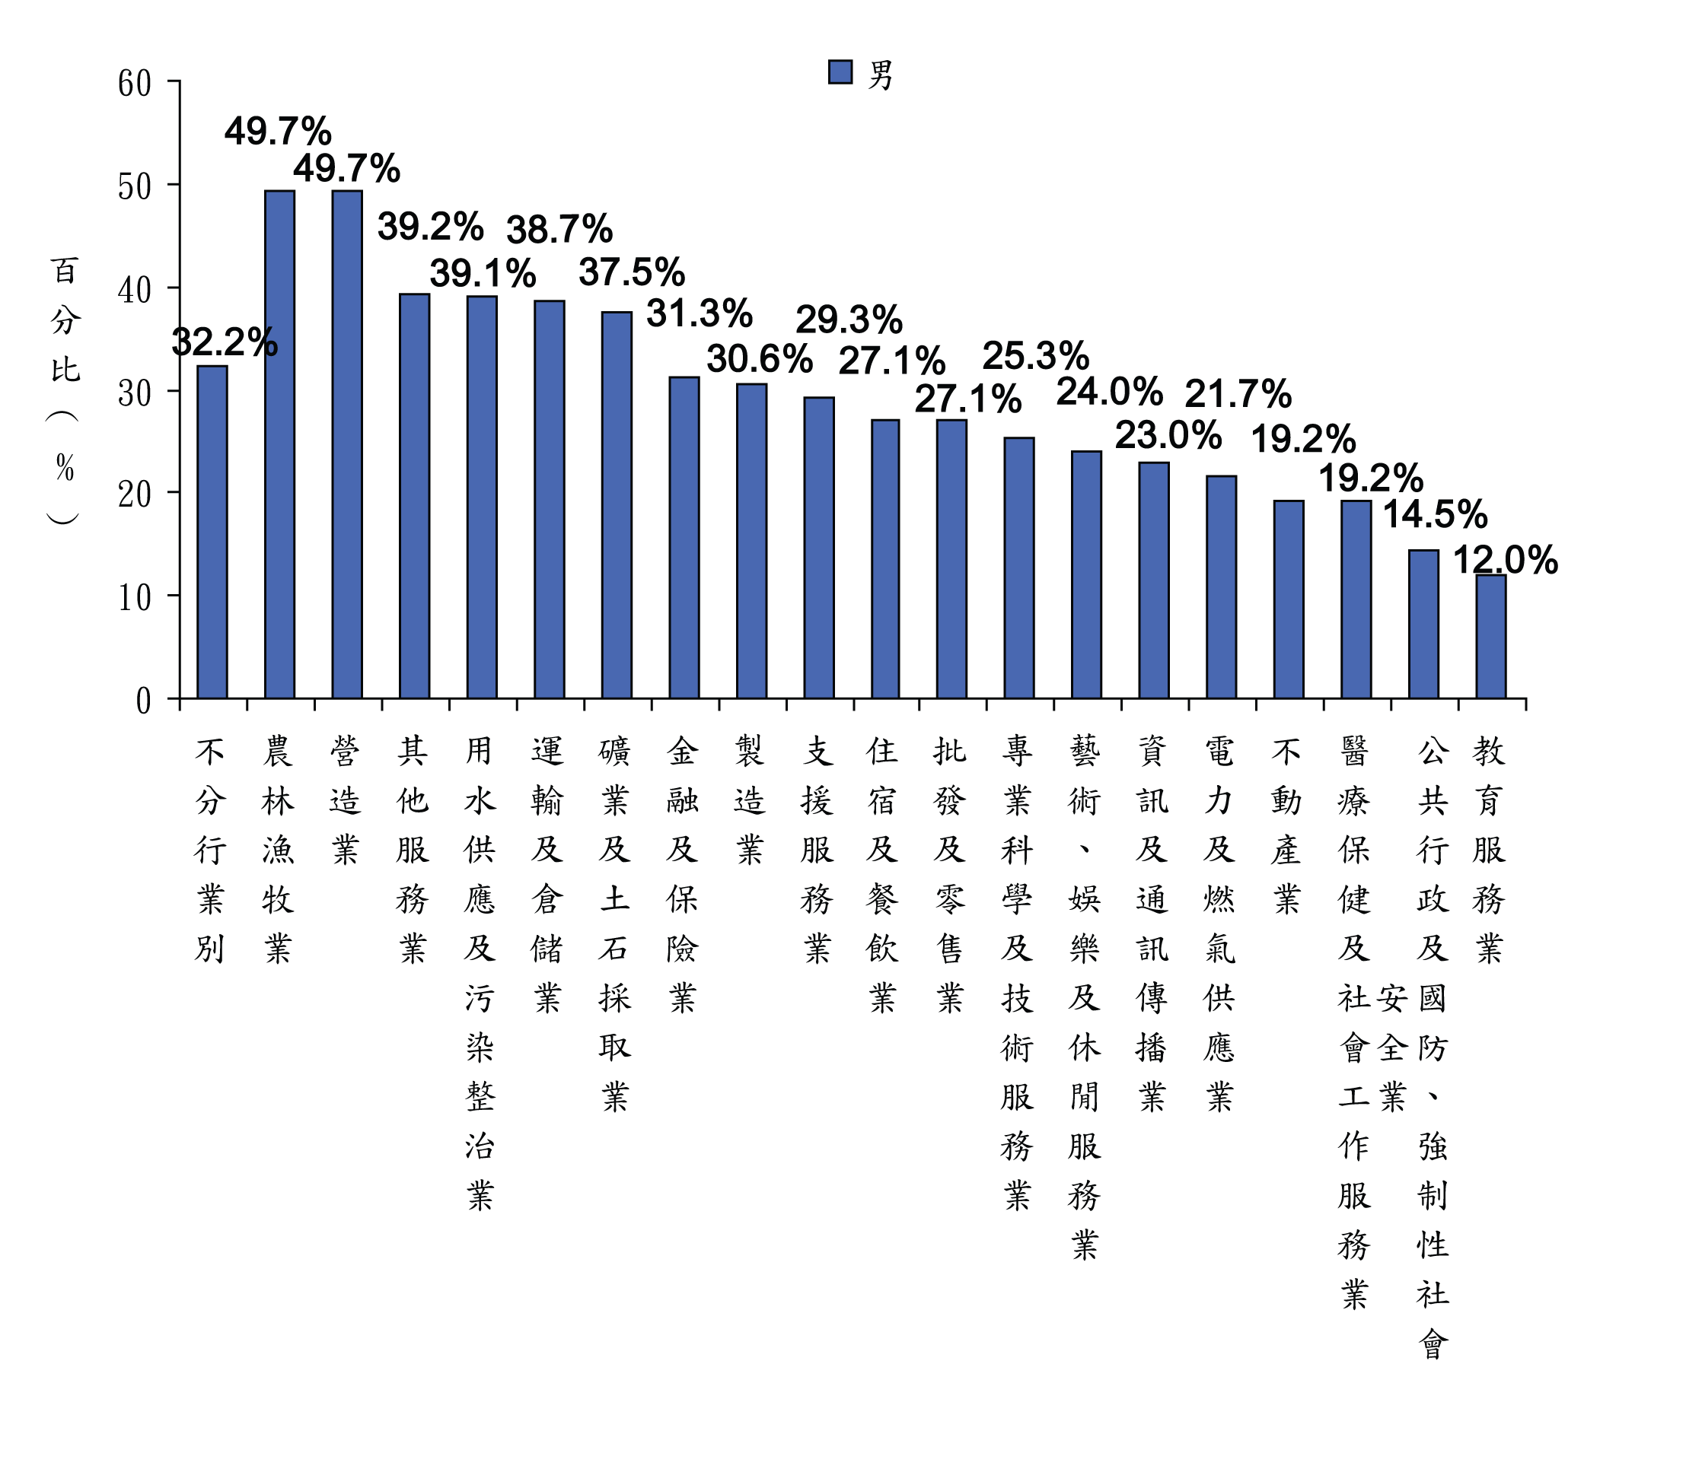

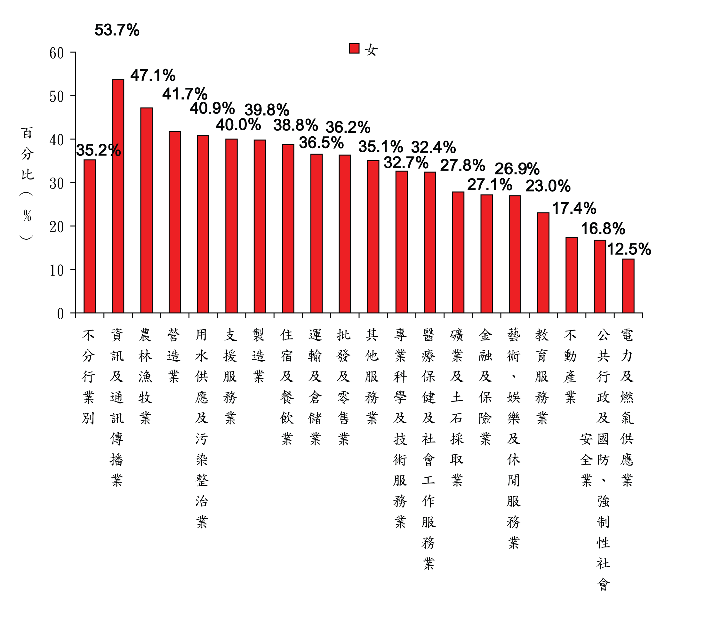
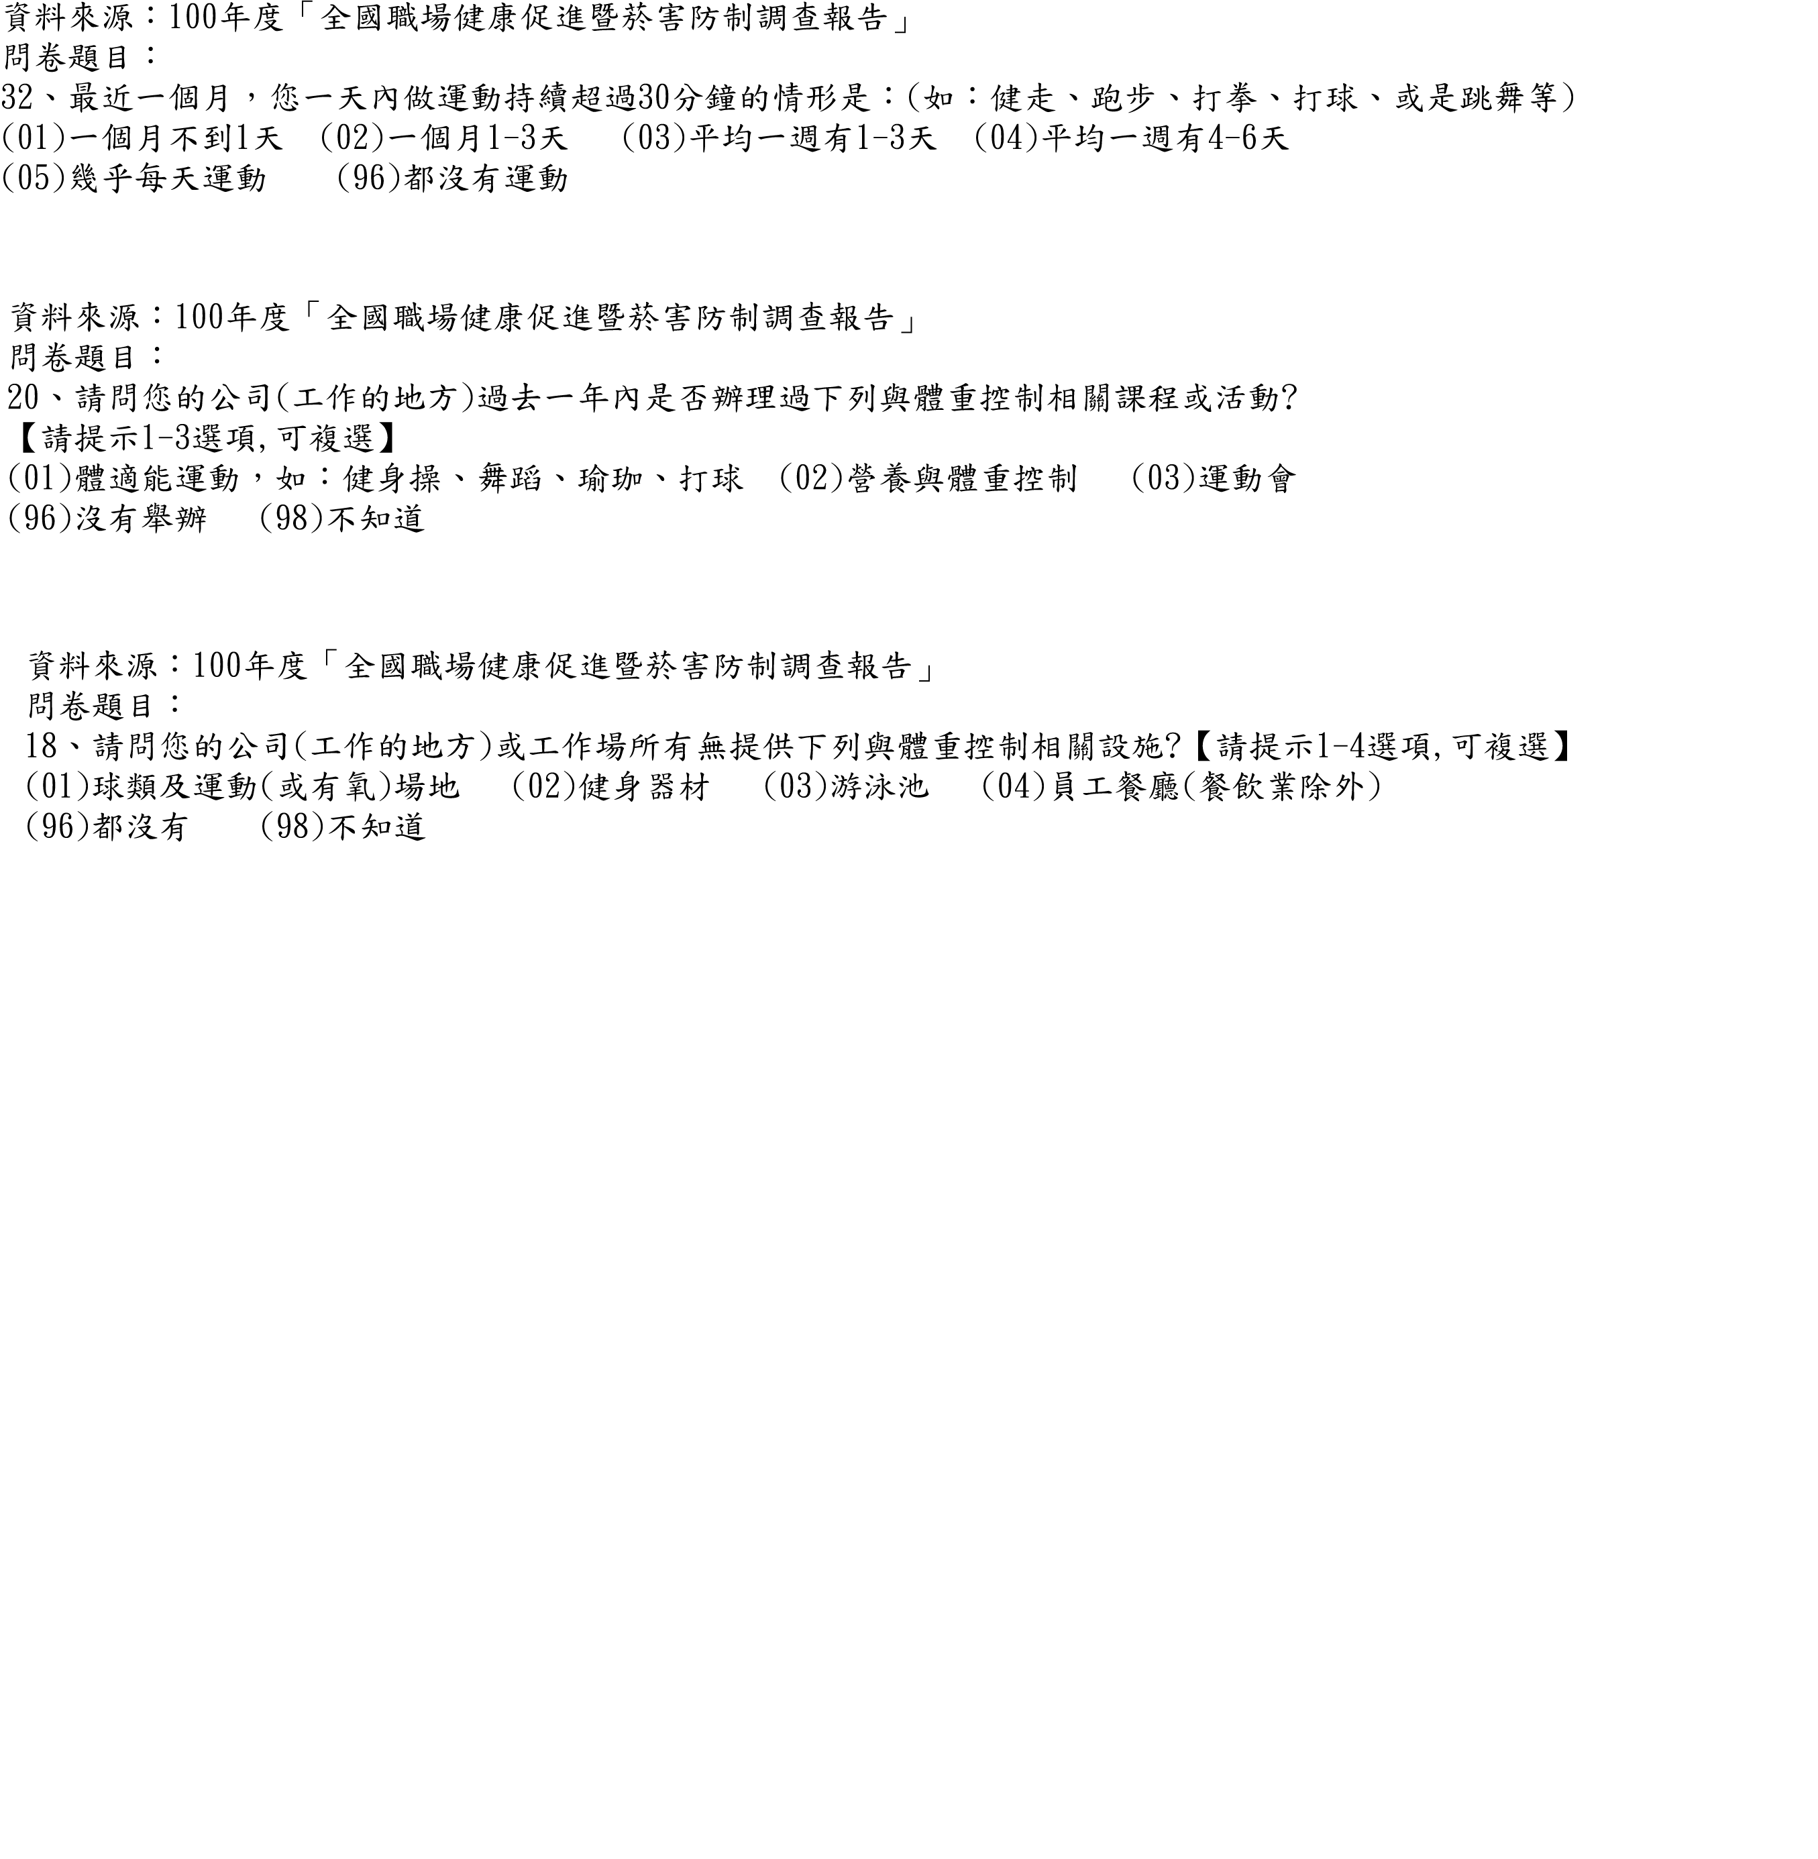
圖2：各行業職場舉辦運動活動或課程之情形

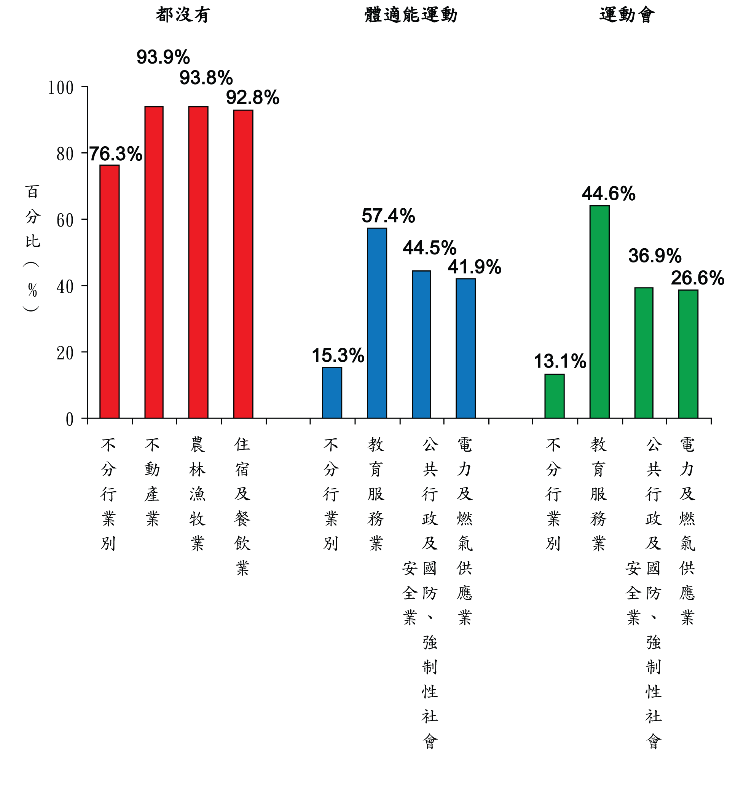
圖3：各行業職場提供運動設施之情形
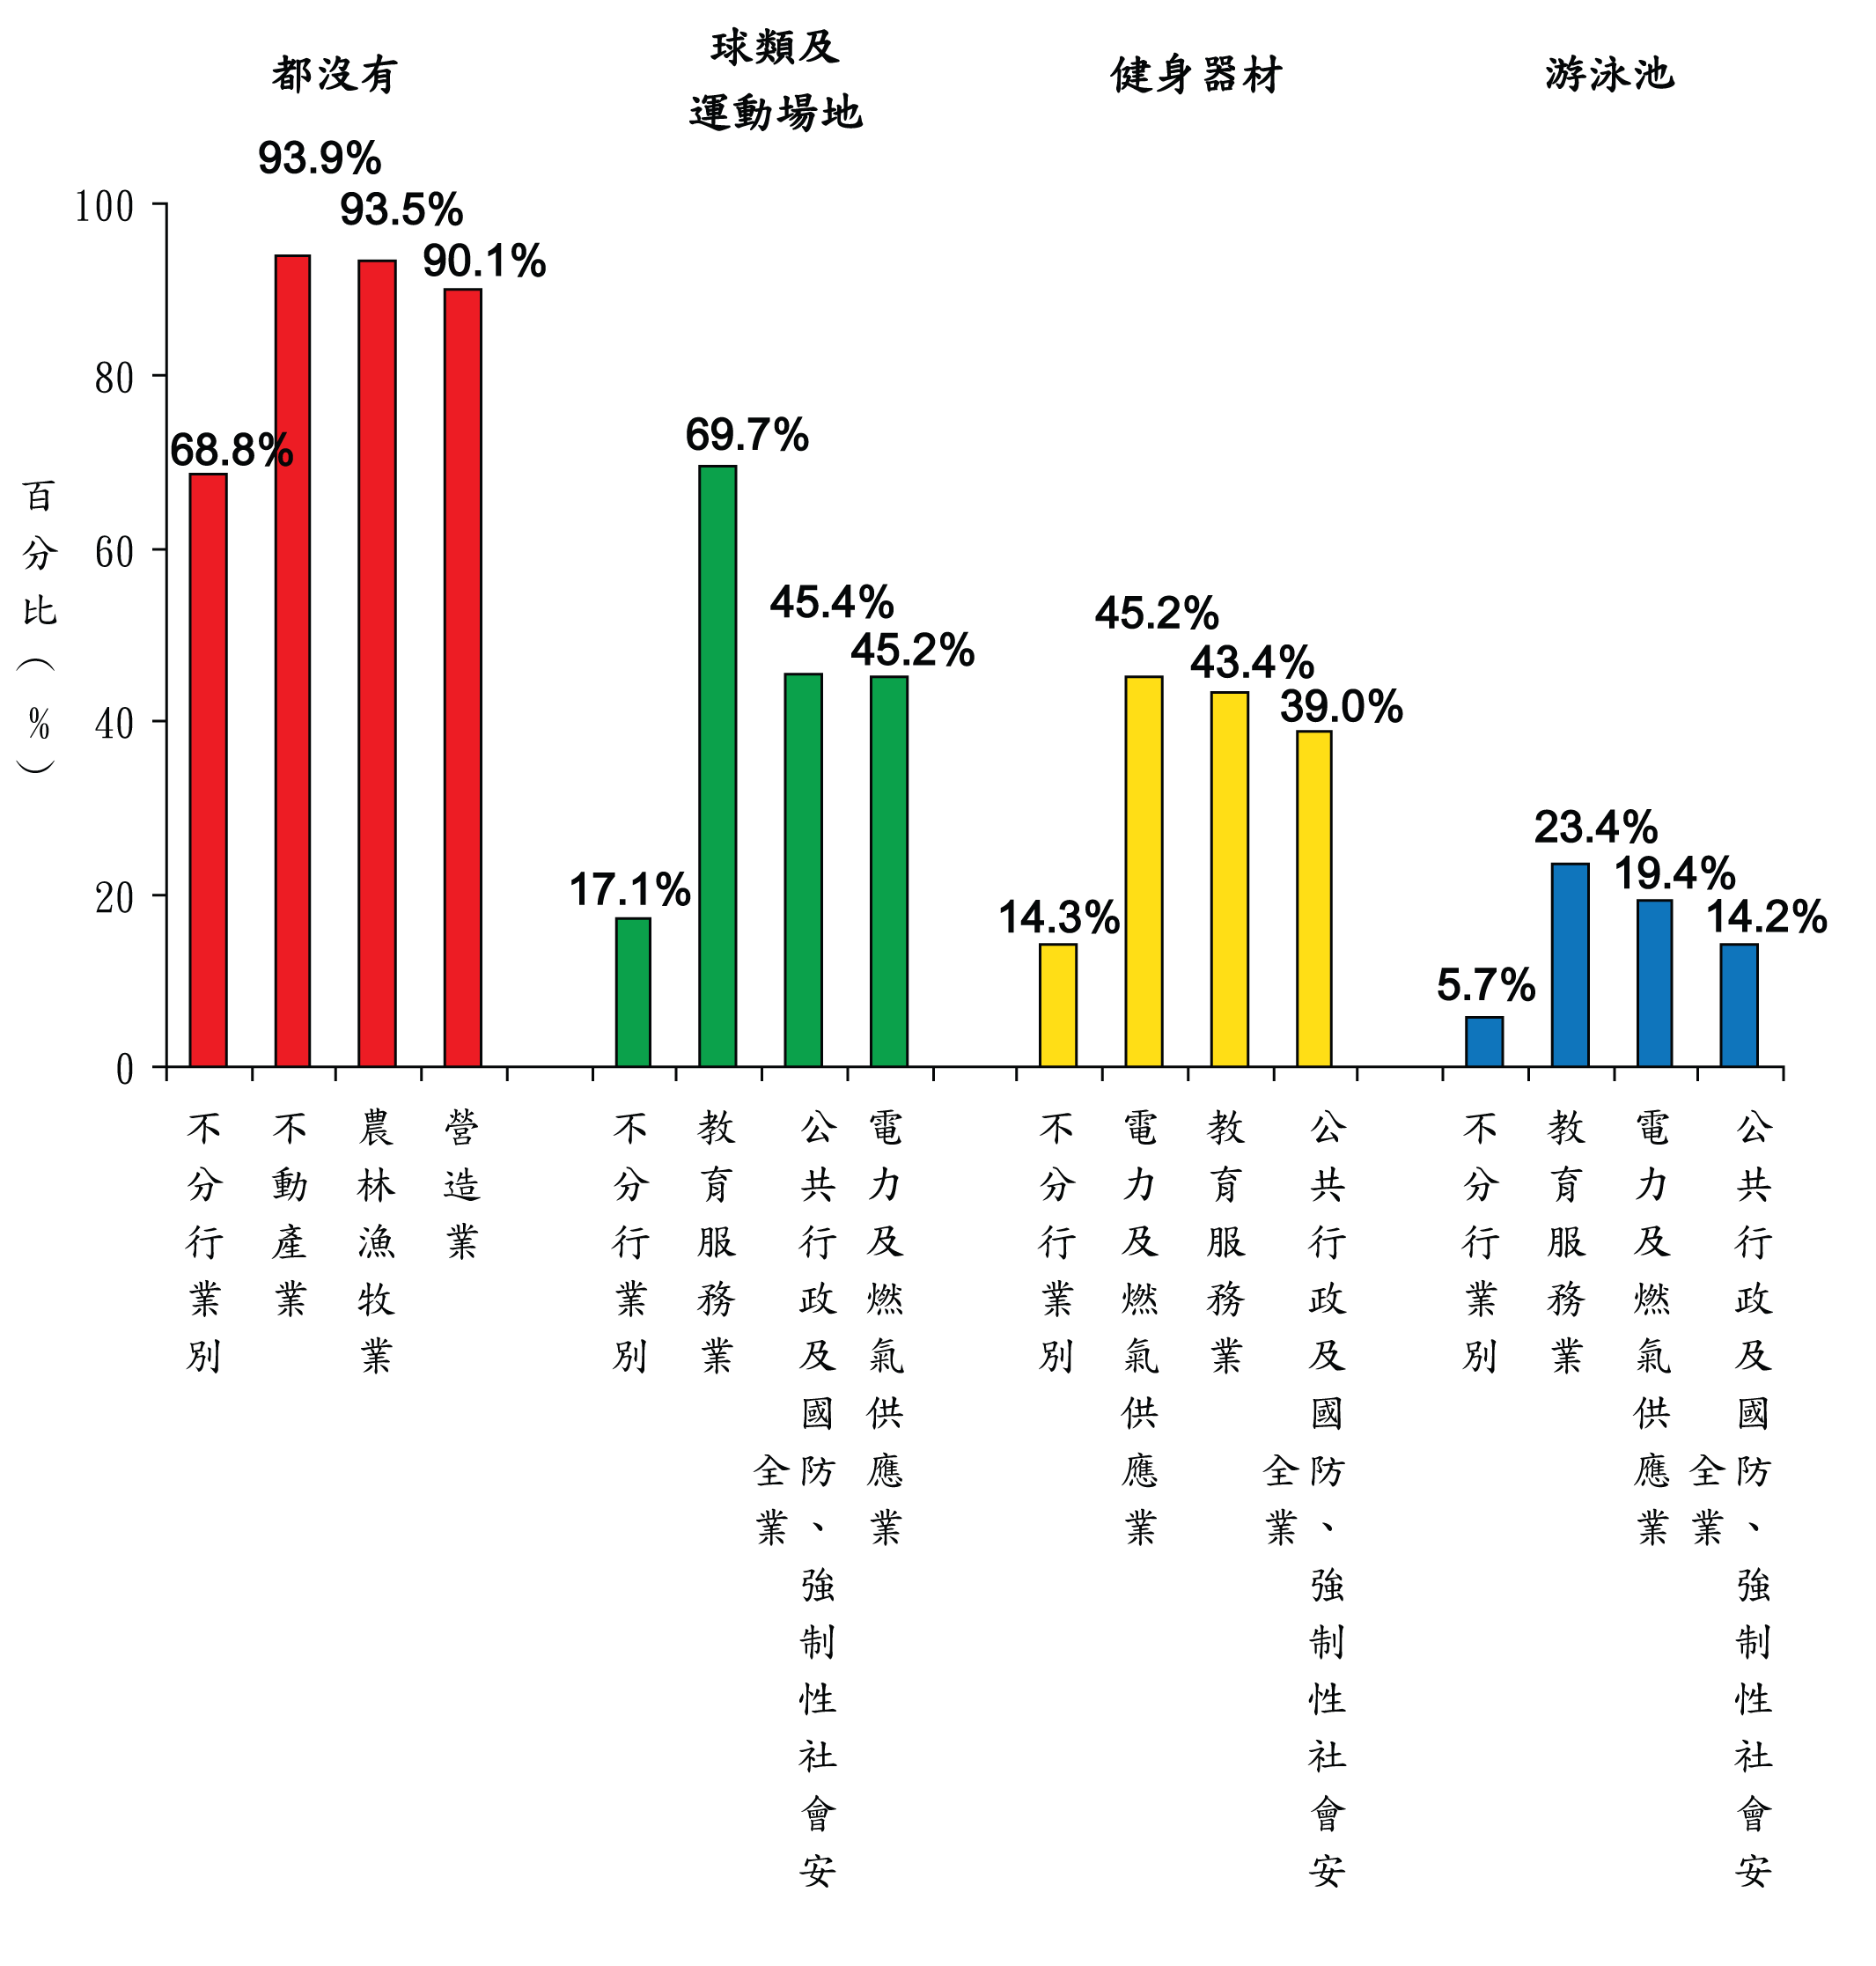
圖4：各公司規模職場提供運動設施之情形


